1-2 集合的概念
- 定義 : 當一個群體的界定很明確且能判斷此群的組成分子時,稱為集合 , 常以大寫英文(A,B,C,D….)表示 , 而群體分子(成員) , 稱此集合的元素,常以小寫(a,b,c,d…)表示
- 元素和集合的關係 : 設S為一集合,若a為S中的元素, 則記為aS ,讀作a屬於S , 若a非S中的元素則記為aS,讀作a不屬於S,
[例] : S = { 1,2,3 } 稱 1S , { 1 } S , 不可 { 1 } S
- 集合的表示法 : (用大括號{ }括起來)
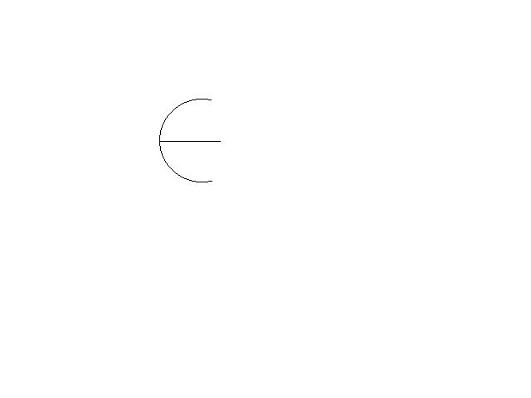
1. 列舉法 : 將集合中的所有元素列出來 , PS.次序可變,可重覆出現。
例 : T ={ 1,2 } = { 2,1 } = { 1,1,2 }

- 構式法 : 將元素以通式表示之 , 即畫一豎線段 , 在其右邊寫上共同性質
例 : 正偶數集合E = { 2,4,6,…..2k….}而構式法即E ={X│X=2k , k屬於N}
則 2 E , 但 1E.
2. 集合的子集 ( 或部分集合 )
- 子集定義 : 設A和B為兩集合 , 若a中每一元素也都是B中的元素 , 則我們記為AB 讀作A包含於B or B包含A , 稱A為B的子集 , 即命題 “ xxB ”成立
註 : 不含任何元素的集合稱為空集合以ψ表示or { }
規定 : 空集合中為任一集合的子集
例 : 列出集合 : S = { 1,2,3 }的所有子集合
sol : ψ , { 1,2 } , { 1,3 } , { 2,3 } , { 1 } , { 2 } , { 3 } , { 1,2,3 } 共8 = 2的3次方個
公式 : 設S = { a , b , c , …. }有n個元素( 相異 ) , 則S 的所有子集共2的N次方個

- 集合的相等 : 設A,B為集合 , 若A中元素都是B的元素 , 而且B 中的元素也都是A的元素 , 則稱A和B相等 , 以A = B 表示 , 即A B且B A ⬄A =B
例 : A = { 1,2,3 } , B = { 3,1,2 } , C = { 1,1,2,3,3 } , 則A = B = C

[ 隨堂練習 ]
- 試舉出兩個集合的例子 。
- 試列出集合S = { 1,2,3,4 }的所有子集 。
- 決定整數x , y的值 , 使得{3x + y , 4y } = { 8,5 } 。 答 x = 1 , y = 2 。

